南京信息工程大学 数据结构 实验(实习)报告

实验(实习)名称**顺序查找与二分法查找**实验(实习)日期2021.12.9得分 指导老师 马瑞

系 **计软院** 专业  **计算机科学与技术** 班级 20（1） 姓名 鲁哲豪 学号 202083290400

一、实验目的



二、 实验内容与步骤











1. 随机生成n个100以内整数并存入数组

int n,a[100],i,j,k;

scanf("%d",&n);

for(i=1;i<=n;i++){

    a[i]=rand()%100;

    printf("%d ",a[i]);

}

putchar('\n');

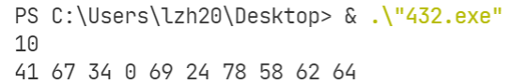

产生了了如图的数据

2. 哨兵查找k，平均查找长度是n/2

scanf("%d",&k);

a[0]=k;

for(i=n;a[i]!=k;i--);

printf("%d\n",i);

结果如图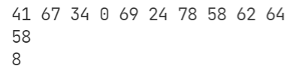

3. 插入排序，并显示结果

for(i=2;i<=n;i++){

    int t=a[i];

    for(j=i-1;j&&a[j]>t;j--)

        a[j+1]=a[j];

    a[j+1]=t;

}

for(i=1;i<=n;i++)

    printf("%d ",a[i]);

putchar('\n');

结果如图

4. 二分查找k，平均查找长度是log2n

scanf("%d",&k);

int l=1,r=n,m;

while(l<=r){

    m=(l+r)/2;

    if(a[m]==k){

        printf("%d\n",m);

        break;

    }

    if(a[m]<k)

        l=m+1;

    else

        r=m-1;

}

if(a[m]!=k)

    printf("0\n");

结果如图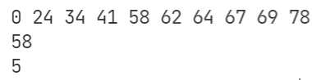

5.

哨兵查找是O(n)的

二分查找是O(log n)的

二分查找较快